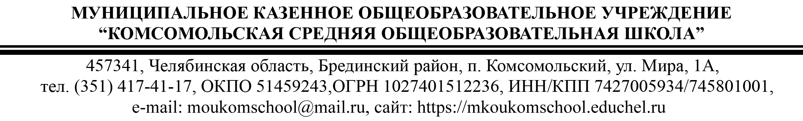

Тема: «ОБМЕН ВЕЩЕСТВ И ПРЕВРАЩЕНИЕ ЭНЕРГИИ. ЭНЕРГЕТИЧЕСКИЙ ОБМЕН »

Подготовила:
Илюшкина Мария Анатольевна,
учитель биологии и химии
МКОУ «Комсомольская СОШ»

п. Бреды-2021 г.

Пояснительная записка.
Разработка урока на тему «Обмен веществ и превращение энергии. Энергетический обмен» представлена по естественно-научному направлению, предмет биология. Данная тема выбрана не случайно так, как является наиболее трудной темой предметного содержания для усвоения обучающимися. Данную разработку можно использовать при наличии компьютера и мультимедийного проектора. Она проста в применении, технологична. По такому принципу легко построить уроки при изучении и других тем. Использование данной разработки и построения урока актуально в средних классах, где много слабых учеников, существуют проблемы с дисциплиной. Применение таких способов организации позволяет постоянно контролировать обучающихся, помогает вовлечь их в процесс обучения, мотивировать.
Биология в 10 классе изучается 1 час в неделю, согласно ООП СОО. Данный урок разработан и проведен с обучающимися по учебнику В.И. Сивоглазова, И.Б. Агафоновой, Е.Т. Захаровой «биология. Общая биология» 10-11 классы базового уровня. Накопляемость обучающихся 15 человек, уровень подготовленности и учебная мотивация большинства - средние.
Целью урока является создание условий для осмысления новой учебной информации, повышение мотивации учащихся. Урок сопровождается презентацией. По ходу урока обучающимся предлагается составить опорный конспект (структурно-логическую схему) по итогам просмотра видеоурока, самостоятельная работа с текстом учебника, которая сопровождается заполнением таблицы. По окончании работы осуществляется контроль усвоения нового материала. Применение данной разработки урока позволило значительно уплотнить урок, сделать его динамичным, повысить качество знаний обучающихся, дисциплинировать детей, научить работать самостоятельно как индивидуально, так и в группах.

Тема урока: «Обмен веществ и превращение энергии. Энергетический обмен»

Цель: Раскрыть сущность процесса обмена веществ и превращении энергии, изучить этапы энергетического обмена.

Задачи:
Образовательная. Рассмотреть особенности энергетического обмена, его этапов.
Развивающая. Продолжить формирование и развитие навыков:
- самостоятельной работы с видеоматериалом, текстом учебника,
- работы в группе,
- интеллектуальных качеств личности - интереса, наблюдательности,
- решение проблемных вопросов,
- умение выделять главное, анализировать, конкретизировать, обобщать и делать выводы.
Воспитательная. Совершенствование навыков культуры умственного труда у обучающихся, коммуникативных навыков: умения слушать товарища, участвовать в совместном решении проблем.

Формирование УУД:
познавательные: умение применять основные термины для объяснения процесса обмена веществ, умение работать с различными источниками
информации;
регулятивные: умение определять тему и цель урока, умение выдвигать версии решения проблемы, осуществлять рефлексию своей деятельности;
коммуникативные: умение аргументировано высказывать свою точку зрения, выступать перед аудиторией, умение слушать товарища, отвечать на вопросы;
личностные: познавательный интерес к биологии, формирование ценностных отношений друг к другу, результатам обучения.

Тип урока: комбинированный.
Методы: частично – поисковый, наглядный, словесный.
Формы работы: беседа, работа с учебником, с видеоматериалом, работа в группах, индивидуальная работа.
Междисциплинарные связи: химия, физика, литература.
Оборудование: учебник «Биология. Общая биология» Базовый уровень. В.И. Сивоглазов, И.Б. Агафонова, Е.Т. Захарова 10-11 классы, карточка №1 - 15 шт., видеоурок по теме «Обмен веществ и энергии в клетке», презентация к уроку, ПК, проектор, колонки, карточка №2 - 15 шт.

Ход урока:

I. Организационный этап (1 мин.). Приветствие, настрой на рабочий лад.
II. Этап проверки пройденного ранее материала (5 мин.).
(индивидуальная работа по карточкам, по истечению времени (4 мин.) - взаимопроверка в парах, ответы на слайдах презентации, оценивание).
Карточка №1 Задания по теме «Биосинтез белка».
1. Что является мономерами белков:
1) нуклеотиды 2) моносахариды 3) аминокислоты 4) карбоновые кислоты.
2. Какие особые связи образуются между аминокислотами в первичной структуре белка:
1) пептидные 2) водородные 3) дисульфидные 4) сложноэфирные
3. Где хранится информация о структуре белка:
1) в АТФ 2) в ДНК 3) в РНК 4) в цитоплазме
4. Какие органические вещества могут ускорять процесс синтеза белка:
1) гормоны 2) антитела 3) гены 4) ферменты
5. Какую основную функцию выполняют белки в клетке:
1) энергетическую 2) защитную 3) двигательную 4) строительную
6. Материальным носителем наследственной информации в эукариотической клетке является:
1) иРНК 2) тРНК 3) ДНК 4) хромосома
7. Транскрипция — это процесс:
1) репликации ДНК 2) синтеза иРНК 3) синтеза белка
4) присоединения тРНК к аминокислоте
8. Матрицей для синтеза молекулы иРНК при транскрипции служит:
1) вся молекула ДНК 2) полностью одна из цепей молекулы ДНК
3) участок одной из цепей ДНК 4) в одних случаях одна из цепей молекулы ДНК, в других– вся молекула ДНК.
9. Транскрипция происходит:
1) в ядре 2) на рибосомах 3) в цитоплазме 4) на каналах гладкой ЭПС
10. Соотнесите вещества и структуры, участвующие в синтезе белка с их функциями:

Вещества и структуры: | Функции:
1) Участок ДНК  2) иРНК  3) РНК — полимераза  4) Рибосома  5) Полисома  6)АТФ  7) Аминокислота | А) Переносит информацию на рибосомы  Б) Место синтеза белка  В) Фермент, обеспечивающий синтез иРНК  Г) Источник энергии для реакций  Д) Мономер белка  Е) Ген, кодирующий информацию о белке  Ж) Место сборки одинаковых белков

Ответы к тесту и критерии оценивания (на слайде №2) :
1 | 2 | 3 | 4 | 5 | 6 | 7 | 8 | 9 | 10
3 | 1 | 2 | 4 | 4 | 3 | 2 | 3 | 1 | 1-Е 2-А 3-В 4-Б 5-Ж 6-Г 7-Д
1 б | 1 б | 1 б | 1 б | 1 б | 1 б | 1 б | 1 б | 1 б | 7 б

Критерии оценивания:
«5»- 15-16 б
«4»- 12-14 б
«3»- 8-11 б
«2»- 1-7 б

III. Актуализация опорных знаний обучающихся (5 мин.):
Учитель: Русский народ всегда отличался мудростью и наблюдательностью, очень точно выражал замеченные закономерности в коротких и ёмких фразах – пословицах и поговорках. Объясните смысл поговорок:
- “Тощий живот ни в пляску, ни в работу” (на слайде №3).
(Для выполнения работы или движения в пляске необходима энергия. При недостатке питательных веществ в организме ее освобождается мало.)
- “Хорошо поел – словно шубу надел” (на слайде №4).
(Возникает проблемная ситуация: человек не работал, а только поел – стало теплее.) Почему? (При поступлении, питательные вещества преобразуются в тепловую энергию.)
- Живая клетка постоянно поглощает вещества из окружающей среды и в окружающую среду выделяет их. Так клетки человека поглощают кислород, воду, глюкозу, аминокислоты, минеральные соли, витамины, а выводят углекислый газ, воду, мочевину, мочевую кислоту и др. Клетка представляет собой открытую систему, поскольку между клеткой и окружающей средой постоянно происходит, как вы уже отметили, одно из важных свойств живых организмов – обмен веществ и энергии. Запишите тему урока в тетрадь «Обмен веществ и превращение энергии. Энергетический обмен» (слайд №5).
Цель урока: раскрыть сущность процесса обмена веществ и превращении энергии, изучить этапы энергетического обмена.
IV. Первичное усвоение новых знаний (20 мин.)
Учитель: Вещества поступают из окружающей среды в организм, там преобразуются и удаляются из организма в окружающую среду продукты распада. Чтобы лучше понять эти процессы, я предлагаю вам посмотреть видеоурок «Обмен веществ и энергии в клетке», по завершению просмотра составьте опорный конспект, что же такое «Обмен веществ».

Видеоурок (время - 7:54) (слайд №6)

Опорный конспект «Обмен веществ и энергии в клетке» (учитель пишет на доске со слов учеников, ученики записывают опорный конспект в тетради).
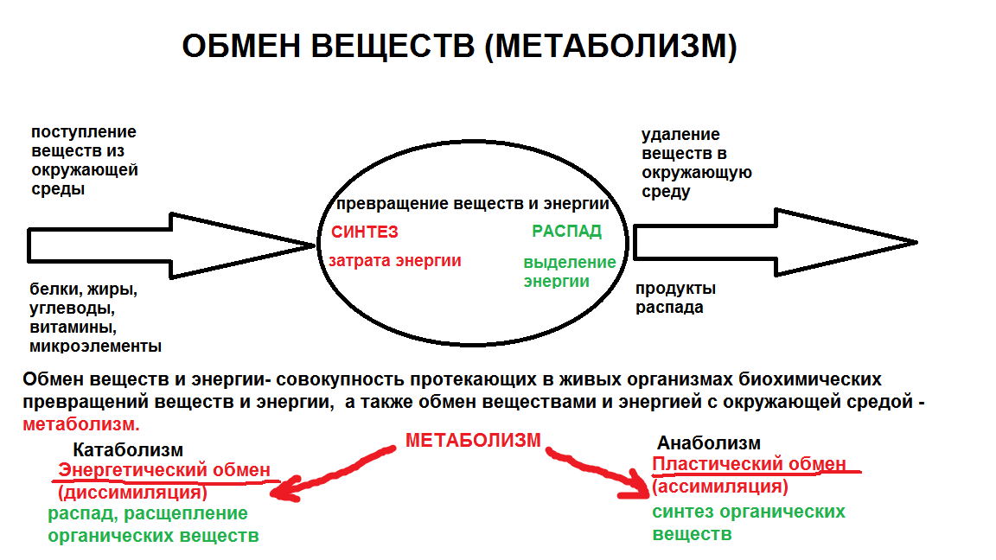
Учитель: Молодцы, хороший опорный конспект получился! А теперь предлагаю поработать с текстом учебника п. 3.2. на стр. 95-97 «Энергетический обмен» (слайд №7) в группах (группа формируется по счету «1,2,3» (3 группы по 5 человек)).
Задача каждой группы: заполнить таблицу «Этапы энергетического обмена». Номер вашей группы- это номер этапа энергетического обмена, который вы должны заполнить. 1 группа заполняет - 1 этап, 2 группа – 2 этап, 3 группа – 3 этап энергетического обмена). Время работы - 5 минут.
Этапы | Химические реакции | Образование АТФ
I этап
II этап
III этап
Итоговое уравнение
По истечению времени представитель группы зачитывает информацию своего этапа. Учитель контролирует, если нужно редактирует ответ, дополняет информацию, заполненный этап энергетического обмена выводится на экран (слайд №8,9,10). По завершению заполнения 3 этапов группы совместно с учителем делают выводы по итоговому уравнению энергетического обмена (слайд №11).
Ожидаемый результат заполнения таблицы:
Этапы | Химические реакции | Образование АТФ
I этап  Подготовительный  (ЖКТ (в пищеварительной системе), в лизосомах клеток) | Расщепление сложных веществ до мономеров и низкомолекулярных веществ: полисахаридов-до моносахаридов, белков - до аминокислот, нуклеиновых кислот- до нуклеотидов, жиров – до высших карбоновых кислот и глицерина. | АТФ не образуется энергия, рассеивается в виде тепла.
II этап  Бескислородный (анаэробный, гликолиз или цикл пировиноградной кислоты) идет без О2.  ( идет в цитоплазме клетки) | Дальнейшее расщепление простых органических веществ, в основном глюкозы.  С6Н12О6+2АДФ+ 2Н3РО4 + 2НАД+→ 2С3Н4О3+2АТФ+ 2НАД∙Н+Н++Н2О  У растений энаэробный гликолиз идет по типу спиртового брожения:  С6Н12О6 + 2Н3РО4 + 2АДФ → 2СО2+ 2С2Н5ОН (этиловый спирт) + 2АТФ +2Н2О | 2 АТФ
III этап  Кислородный (аэробный, клеточное дыхание)  в присутствии О2.  ( в митохондриях) | Продукты, образовавшиеся при бескислородном расщеплении глюкозы, окисляются до углекислого газа и воды.  Делится на 3 группы реакций:  - Окислительное декарбоксилирование ПВК с отщеплением СО2 на наружной мембране.  - Цикл Кребса ( или цикл трикарбоновых кислот) процесс окисления АцетилКоА – универсального продукта катаболизма углеводов, жиров и белков. В матриксе митохондрий.  - а)цепь переноса на внутреннюю мембрану электронов  б)окислительное фосфорилирование. На внутренней мембране митохондрий.  в)дыхательная цепь: 2С3Н4О3 + 6О2 +36АДФ+36Ф→6СО2+42Н2О=36АТФ | 36АТФ
Итоговое уравнение | - С6Н12О6+6О2→6СО2+6Н2О  - С6Н12О6+6О2+38АДФ+38Ф→ 6СО2+6Н2О+38АТФ | 38АТФ
Далее идет обсуждение результатов работы с таблицей.
При полном окислении одной молекулы глюкозы в эукариотической клетке образуется 38 молекул АТФ.
Учитель: Что же такое энергия?
Ученики: Энергия- способность совершать работу. Источником энергии почти для всех организмов служат органические вещества.
Учитель: Итак, органические вещества – источники энергии для жизнедеятельности клетки. А где берут их организмы?
Ученики: Все организмы по источникам получения органических веществ делятся на 2 группы:
- Автотрофы- самостоятельно синтезируют органические вещества из неорганических для своего питания (растения, некоторые бактерии)
- Гетеротрофы- получают с пищей готовые органические вещества (грибы, животные, большинство бактерий).
Источником энергии почти для всех организмов служат питательные вещества органических молекул, в которых содержится химическая энергия, запасенная в связях между их атомами. При разрыве связей эта энергия может высвобождаться, при этом она аккумулируется в виде АТФ (макроэнергетические связи) и в этой форме используется затем для выполнения различной работы в клетке.
Учитель: Какой вывод мы можем сделать? Что такое обмен веществ?
Ученики:
1. Обмен веществ (метаболизм)- это тесно взаимосвязанные и противоположно направленные процессы ассимиляции и диссимиляции (или энергетического и пластического обмена).
2.Только при непрерывной взаимосвязи пластического и энергетического
обмена, клетка способна проявлять свойства жизни.
V. Закрепление полученных знаний (10 мин.)
Самостоятельная работа (слайд №12):
Карточка №2. Задания по теме «Обмен веществ и превращение энергии. Энергетический обмен».
- Соотнесите виды метаболизма с их характеристиками:
А) Анаболизм | - Ассимиляция
Б) Катаболизм | - Диссимиляция
В) Пластический обмен
Г) Энергетический обмен
Д) Происходит распад органических веществ до более простых
Е) происходит синтез органических веществ из более простых веществ
Ж) Энергия затрачивается
З) Энергия выделяется

- Реакции подготовительного этапа обмена происходят в (выберите три верных ответа):
А)органах пищеварения собаки
Б)рибосомах бактерий
В)в каналах гладкой эндоплазматической сети
Г)хромопластах растений
Д)лизосомах клеток животных
Е)пищеварительных вакуолях амебы
3. Установите соответствие между характеристиками этапов энергетического обмена и их названиями:
Характеристика этапов | Этапы обмена
А. Расщепление пирувата | - подготовительный
Б. Происходит в ЖКТ | - бескислородный
В. Цикл трикарбоновых кислот | - кислородный
Г. Образование лактата
Д.Разрушение пищеварительными ферментами
- Установите соответствие между характеристиками этапов энергетического обмена и их названиями:
Характеристика этапов | Этапы обмена
А. Окисление НАД∙Н | - гликолиз
Б. Участие О2 | - цикл Кребса
В. Образование 2АТФ и тепла | - окислительное фосфорилирование
Г. Начинается с АцетилКоА
Д. Образуется СО2
- Установите соответствие:
Организмы | Группы
А) Человек | - автотрофы
Б) Ромашка | - гетеротрофы
В) Кишечная палочками
Г) Мышь
Д) Зверобой
Е) Сойка
Ж) Инфузория
З) Картофель
Сдают тетради на проверку учителю.
( Ключ к самостоятельной работе для проверки работы учителем):
- А-1, Б-2, В-1, Г-2, Д-2, Е-1, Ж-1, З-2.
- А,Д,Е
- А-3, Б-1, В-3, г-2, Д-1
- А-3, Б-3, В-1, Г-2, Д-2
- А-2, Б-1, В-2, Г-2, Д-1, Е-2, Ж-2, З-1.
V. Домашнее задание (1 мин.) (слайд №13) – п.3.2, стр. 93-98, РТ стр. 79-85.
VI. Рефлексия (подведение итогов урока -3 мин.) (слайд №14)
Обучающимся предлагается оценить свою деятельность на уроке.

1. Я знаю взаимосвязанные процессы обмена веществ.
2. Я могу определить этапы энергетического обмена и дать им характеристику.
3. В самостоятельной работе у меня были ошибки.
4. Я понял причину своих ошибок (если они были).
5. Я сегодня был активным на уроке.
6. Я сегодня был внимательным на уроке.
7. Я сам открыл новое знание.
8. Я доволен своей работой на уроке.

